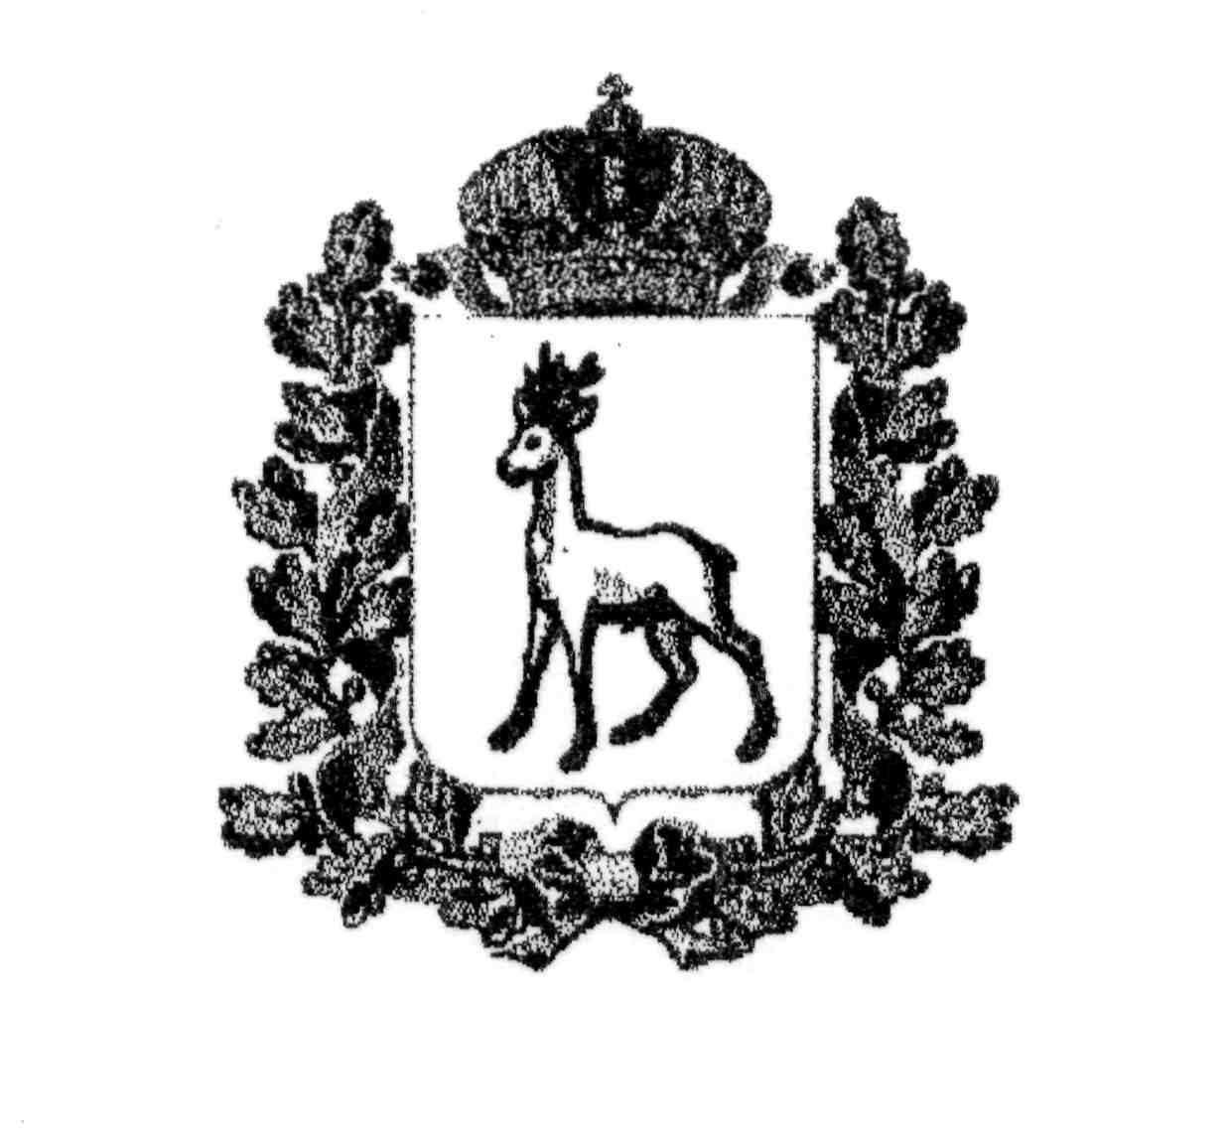
МИНИСТЕРСТВО  ОБРАЗОВАНИЯ И НАУКИ  САМАРСКОЙ ОБЛАСТИ  ЮГО-ВОСТОЧНОЕ  УПРАВЛЕНИЕ  446600, г. Нефтегорск, ул. Мира, 5  Телефон, факс: (270) 2-11-38  E-mail: sud_ost_adm@samara.edu.ru  27.11.2023 г. № 1729 | Руководителям  ГБОУ
В соответствии с планом работы окружного методического объединения педагогов, реализующих адаптированные основные и дополнительные образовательные программы, ГБУ ЦППМСП м. р. Борский 04 декабря 2023 года в ГБОУ СОШ № 1 г. Нефтегорска в очном формате проведет окружной семинар-совещание на тему «Актуальные вопросы функционирования ППк в образовательном учреждении и оказание помощи детям с трудностями в обучении» для председателей ППк, заместителей директоров по учебной работе, педагогов-психологов, учителей-логопедов, учителей-дефектологов образовательных учреждений ЮВУ МОиН СО (для школ).
Заявку на участие в работе семинара необходимо направить на электронную почту (Пуховой Д.А., puhovada@rambler.ru) в срок до 14.00 30.11.2023г. (форма заявки прилагается).
На основании вышеизложенного прошу обеспечить участие председателей ППк, заместителей директоров по учебной работе, педагогов-психологов, учителей-логопедов, учителей-дефектологов образовательных учреждений ЮВУ МОиН СО (школ) в работе окружного семинара.
Приложение: на 2 л.

И.о. руководителя  Юго-Восточного  управления |  | Т.П.Комарова

Логинова Н.В. 21338

Приложение к письму
Юго-Восточного управления МОиН СО
от 27.11.2023г. № 1729

МИНИСТЕРСТВО ОБРАЗОВАНИЯ И НАУКИ САМАРСКОЙ ОБЛАСТИ
ЮГО-ВОСТОЧНОЕ УПРАВЛЕНИЕ

ПРОГРАММА
ОКРУЖНОГО МЕТОДИЧЕСКОГО ОБЪЕДИНЕНИЯ
учителей, реализующих адаптированные основные и дополнительные образовательные программы для детей с ОВЗ и инвалидностью

Дата проведения: 04 декабря 2023г.
Время проведения: 14.00 – 16.30
Место проведения: ГБОУ СОШ № 1 г. Нефтегорск, ул. Мира, д. 46
Участники: председатели ППк, заместители директоров по учебной работе, педагоги-психологи, учителя-логопеды, учителя-дефектологи образовательных учреждений ЮВУ МОиН СО (школ).

СЕМИНАР
«Актуальные вопросы функционирования ППк в образовательном учреждении и оказание помощи детям с трудностями в обучении».

14.00 – 15.00 - «Актуальные вопросы функционирования ППк»
- Организация и содержание работы ППк в ОУ.
Герасименко О.С., директор, педагог-психолог ГБУ ЦППМСП м.р. Борский
- Мониторинг учёта рекомендаций ПМПК по созданию условий для обучения и воспитания детей с ОВЗ.
Шапошникова Л.В., зам. директора по Нефтегорскому отделению ГКУ СО «ЦДиКСО»
Герасименко О.С., директор, педагог-психолог ГБУ ЦППМСП м.р. Борский
- Особенности взаимодействия членов ППк и педагогических работников в организации и проведении школьного консилиума.
Романова М.Н., педагог-психолог ГБОУ СОШ №1 «ОЦ» с. Борское
15.00 – 15.15 – перерыв
15.15 – 16.30 – «Сопровождение обучающихся, испытывающих трудности в обучении»
- Использование элементов логоритмики в начальной школе.
Евменова А.В., учитель-логопед ГБУ ЦППМСП м.р. Борский
- Формирование навыков чтения у детей с трудностями в обучении младшего школьного возраста.
Денисова Л.Г., учитель-логопед ГБУ ЦППМСП м.р. Борский
- Опыт реализации коррекционно-развивающей программы «Мир, в котором я живу».
Калаева А.В., педагог-психолог ГБУ ЦППМСП м.р. Борский
- Коррекция часто встречающихся трудностей в обучении младших школьников.
Немчинова Н.В., педагог-психолог ГБУ ЦППМСП м.р. Борский

Подведение итогов. Обмен мнениями.
Герасименко О.С., директор ГБУ ЦППМСП м.р. Борский

Заявка
на участие в окружном семинаре-совещании

«Актуальные вопросы функционирования ППк в образовательном учреждении и оказание помощи детям с трудностями в обучении».
04.12.2023

Наименование учреждения | Ф.И.О. участника | Должность

